CHƯƠNG II: CẤU TRÚC VÀ HỆ ĐIỀU CHỈNH TURBINE
2.1. Khái niệm cơ bản.
Turbine là dụng cụ biến năng lượng dòng chảy của nước thành năng lượng quay cơ học. Do đó Turbine không những quyết định đến chất lượng điện mà còn ảnh hưởng đến kết cấu nhà máy của trạm thuỷ điện. Đặc biệt trong một vài bộ phận của Turbine như buồng dẫn và ống thoát nước thường có kích thước rất lớn, nó ảnh hưởng quyết định rất lớn đến kích thước và bộ phận dưới của nhà máy thuỷ điện.
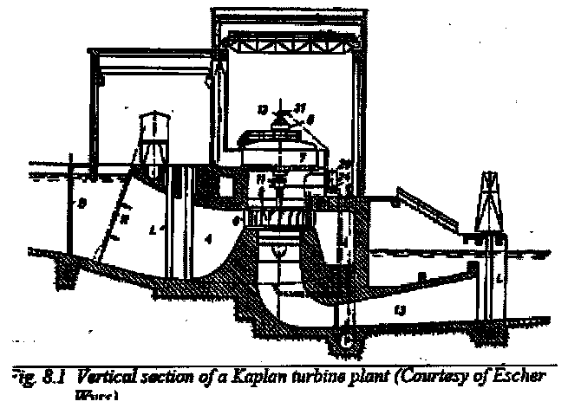
Hình 2-1 Mặt bằng cắt dọc Turbine nước.
Nước từ ống áp lực chảy qua buồng dẫn Turbine 4 sau đó đi qua bộ phận hướng nước 2 rồi vào buồng bánh xe công tác cuối dùng theo ống hút 13 xuống hạ lưu của nhà máy. Trong quá trình đó dòng chảy qua bánh xe công tác tạo ra lực tác động lên bánh xe công tác sinh ra mô men quay làm quay Turbine máy phát. Turbine quay làm quay máy phát sinh ra nguồn điện cấp ra bên ngoài.
Trục Turbine có hai đầu, đầu dưới có bích nối với vành trên của bánh xe công tác còn đầu trên cũng có bích nối với Rotor của máy phát điện. Stator của máy phát điện được tì lên khối bê tông lớn của nhà máy.
Toàn bộ phần quay của tổ máy phát điện thuỷ lực bao gồm bánh xe công tác, trục và Rotor của máy phát điện có một hệ thống ổ trục gồm: Ổ trục hướng và ổ trục chặn không cho chuyển vị theo phương thẳng đứng. Tải trọng đè lên ổ trục chặn (ở tổ máy trục đứng) gồm có trọng lượng phần quay của tổ máy và áp lực nước dọc trục tác dụng lên bánh xe công tác. Ổ trục chặn thường bố trí trên nắp Turbine còn ở các tổ máy nằm ngang tải trọng đó chỉ do áp lực nước.

2.2. Phân loại các loại Turbine.
Ta xét phân loại Turbine theo dạng năng lượng của dòng chảy qua bánh xe công tác. Năng lượng dòng chảy truyền qua bánh xe công tác Turbine bằng độ chênh lêch giữa hai thiết diện ở trên thượng lưu và hạ lưu.
$H=(Z_{1}−Z_{2})+\frac{P_{1}−P_{2}}{γ}+\frac{α_{1}V_{1}^{2}−α_{2}V_{2}^{2}}{2g}$ (2-1)
Trong đó: Z₁: Cột nước phía tiết diện vào Turbine.
Z₂ : Cột nước phía tiết diện ra của Turbine.
P₁ : Áp suất tiết diện vào Turbine.
P₂ : Áp suất tiết diện ra Turbine.
V₁ : Vận tốc tại tiết diện vào Turbine.
V₂ : Vận tốc tại tiết diện ra Turbine.
Tuỳ thuộc vào dạng năng lượng này người ta chia Turbine thành hai loại Turbine phản lực và Turbine xung lực.
Trong Turbine xung lực, chỉ có động năng của dòng chảy tác dụng lên bánh xe công tác còn thế năng bằng không. Hệ Turbine này chỉ phát ra công suất nhờ động năng của dòng chảy, còn áp suất cửa ra và cửa vào của Turbine bằng áp suất khí trời.
Turbine phản lực làm việc nhờ cả hai phần động năng và thế năng, mà chủ yếu là thế năng của dòng chảy. Trong Turbine này áp suất tại cửa lớn và cửa ra, trong bánh xe công tác dòng chảy biến đổi cả về thế năng và động năng. Trong đó vận tốc dòng chảy chảy qua Turbine tăng dần còn áp suất thì giảm dần. Máng dẫn của cánh hình cô nên gây ra độ chênh áp giữa mặt cánh từ đó tạo ra mô men quay. Turbine phản lực dùng cho trạm có mức nước thấp còn Turbine xung lực dùng cho trạm mức nước cao và lưu lượng nhỏ.

2.2.1. Turbine phản kích.
Là loại Turbine được sử dụng rộng rãi nhất bao gồm cột nước từ 1,5 đến 600 m. Turbine phản kích bao gồm hệ Turbine tâm trục, cánh quay và các hệ Turbine mới: cánh chéo, cánh kép và capxun. Nhìn chung loại Turbine này sử dụng một phần thế năng và một phần động năng của dòng nước. Bánh xe công tác của Turbine phản kích làm việc trong môi trường chất lỏng liên tục và áp lực nước ở trước bánh xe công tác thường lớn hơn rất nhiều so với sau nó. Khi chảy qua kênh tạo bởi mặt cong của các dòng nước sẽ thay đổi hướng lên nó và làm quay bánh xe công tác. Phụ thuộc hướng dòng chảy tác động lên nó mà người ta chia Turbine phản lực thành nhiều loại: Turbine hướng trục, Turbine tâm trục, Turbine hướng chéo.

2.2.2. Turbine hướng trục.
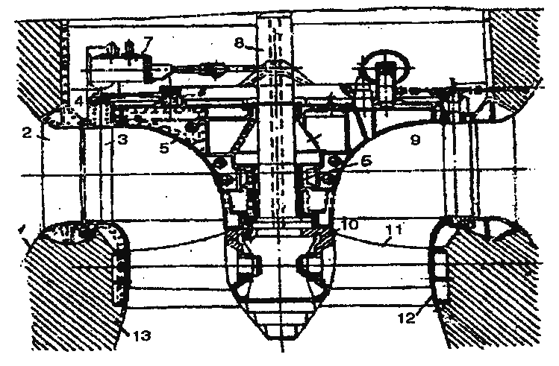
Hình 2-2 Cấu trúc turbine hướng trục
Có vành dưới nên nó chịu tác dụng lực kiểu dầm côngxôn tại nơi tiếp giáp cánh và bầu. Là loại Turbine trong đó hướng chuyển động của dòng chảy trong phạm vi bánh xe công tác song song với trục quay của Turbine.
Turbine hướng trục có thể là loại cánh cố định hoặc là loại cánh điều chỉnh bánh xe công tác gồm nhiều cánh được gắn với bầu. Nếu cánh được gắn chặt bầu thì gọi là Turbine hướng trục cánh cố định. Nếu cánh có thể quay quanh trục thì gọi là Turbine hướng trục cánh điều chỉnh. Cánh có hình không gian cong có số cánh từ 3 đến 9. Loại Turbine này làm việc với cột nước 1,5 đến 40m. Turbine hướng trục cánh cố định thường được dùng cho các trạm thuỷ điện vừa và nhỏ. Turbine hướng trục có cánh điều chỉnh dùng cho các trạm thuỷ điện lớn. Turbine hướng trục cánh điều chỉnh có hiệu suất cao hơn trong phạm vi điều chỉnh rộng. Tuy nhiên các loại cánh điều chỉnh phức tạp và cơ chế điều chỉnh nằm trong bầu bánh công tác. Nhà máy thuỷ điện Thác Bà sử dụng loại Turbine này với cánh có điều chỉnh công suất 40KW.

2.2.3. Turbine tâm trục.
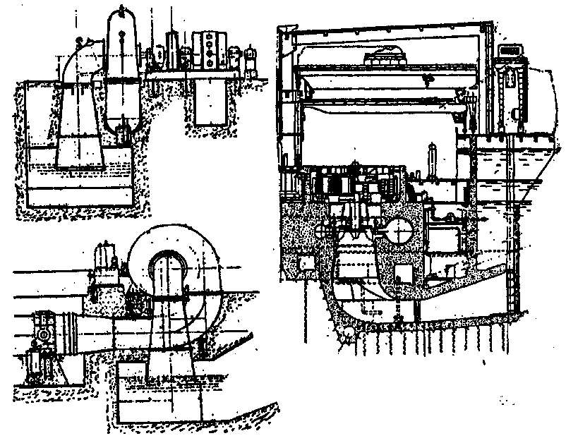
Hình 2-3 Cấu trúc turbine tâm trục
Trong Turbine tâm trục hướng dòng chảy của vùng bánh xe công tác ban đầu theo hướng tâm, sau đó chuyển sang phương song song với trục.
Turbine này được gọi là Turbine Franxic. Nó được sử dụng rộng rãi trong phạm vi cột nước cao H = 30-600m. Đối với trạm nhỏ Turbine này có thể làm ở cột nước H > 4m.
Bánh xe công tác loại này thường rất khác so với bánh xe của loại Turbine hướng trục. Bánh xe công tác gồm có hệ thống gắn chặt với hai vành đĩa trên dưới tạo thành khối cứng. Cánh có dạng cong không gian có số cánh từ 12 đến 22 cánh. Turbine tâm trục có hiệu suất cao nhưng cánh cố định nên chỉ thích hợp với trạm có cột nước ít thay đổi. Ở nước ta nhà máy thuỷ điện Trị An, Hoà bình, Yaly, Thác Mơ dùng Turbine tâm trục cỡ lớn và trung bình. Còn các trạm Tasa, Na ngần, Suối củn dùng các Turbine tâm trục cỡ nhỏ.

2.2.4. Turbine hướng chéo.
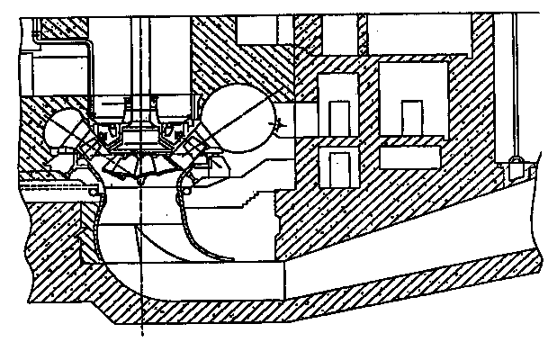
Hình 2 -4 Cấu trúc turbine hướng chéo
Để kết hợp với ưu điểm của hai loại Turbine hướng chéo. Dòng chảy chạy vùng bánh xe công tác có hướng tạo với trục quay một góc nào đó. Bầu cánh hình nón chứa toàn bộ cơ cấu điều chỉnh như Turbine hướng trục có cánh điều chỉnh.
Loại Turbine này làm việc với cột nước H = 30 – 150m. Nó có thể là Turbine điều chỉnh cánh nên phạm vi điều chỉnh công suất hiệu suất cao tương đối rộng so với Turbine tâm trục.

2.2.5. Turbine xung lực
Turbine xung lực có các bộ phận chính vòi phun điều chỉnh lưu lượng, bánh xe công tác, vỏ, trục, bộ phận cắt dòng. Đặc điểm chung của Turbine xung kích là dòng chảy khi ra khỏi vòi phun tác động vào cánh bánh xe công tác ở dạng tia tự do trong môi trường áp lực không khí, chỉ cần sử dụng một phần động năng v2/2g và chỉ có một số bánh xe công tác đồng thời chịu tác động của tia nước, mặt khác bánh xe công tác bao giờ cũng đặt cao hơn mực nước hạ lưu. Turbine xung kích có ba hệ: gáo, tia nghiêng và xung kích 2 lần.

2.2.6. Turbine gáo.
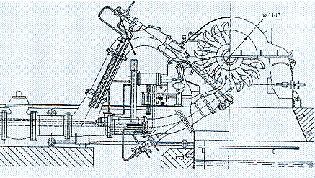
Hình 2 -5. Cấu trúc turbine gáo.
Là loại Turbine sử dụng nhiều nhất. Phần dẫn dòng của nó gồm bánh xe công tác và vòi phun. Bánh xe công tác gồm nhiều cánh hình gáo được gắn liền lên trên bầu đĩa bánh công tác. Bánh công tác gắn liền trên trục Turbine, trục này gắn với máy phát. Thông thường Turbine gáo đặt ngang chỉ có một số Turbine cỡ lớn đặt thẳng đứng. Vòi phun gồm có các ống hình côn nối với ống dẫn, trong ống dẫn hình côn có điều chỉnh lưu lượng ra. Dòng chảy theo ống dẫn vào vòi phun, từ đó dòng chảy ra khỏi vòi phun với vận tốc đủ lớn tác động lên các cánh gáo tạo ra môme quay. Ngoài ra vòi phun còn làm nhiệm vụ điều chỉnh lưu lượng qua bánh xe công tác.
Turbine gáo làm việc với cột nước H =40 – 3000m và lớn hơn. Trạm thuỷ điện Đa nhim dùng Turbine gáo có công suất tổ máy là N = 40MW.

2.2.7. Turbine tia nghiêng.
Turbine này khác Turbine gáo là dòng chảy từ vòi phun vào bánh xe công tác dưới một góc nghiêng. Bánh xe công tác có hình cong gắn chặt lên hai đĩa bên trái bánh xe công tác có hình dạng đơn giản hơn Turbine gáo nên dễ chế tạo. Vòi phun này như của Turbine gáo.
Turbine nghiêng được lắp tại các trạm thuỷ điện nhỏ. Hiệu suất Turbine này nhỏ hơn Turbine gáo.

2.2.8. Turbine tác dụng kép.
Dòng chảy từ vòi phun tác dụng lên bánh xe công tác hai lần: dòng chảy từ ngoài vào tâm sau đó lại hướng từ tâm ra ngoài nên gọi là Turbine tác dụng kép. Vòi phun của Turbine này có dạng tiết diện chữ nhật chứ không phải tiết diện tròn. Thay đổi lưu lượng nhờ thay đổi tiết diện thành trong vòi phun.
Turbine tác dụng kép được ứng dụng cho các trạm thuỷ điện cỡ nhỏ N = 5-100KW.

2.3. Cấu tạo Turbine Kaplan
Là loại Turbine hướng trục cánh quay với bánh xe công tác có thể điều chỉnh được.
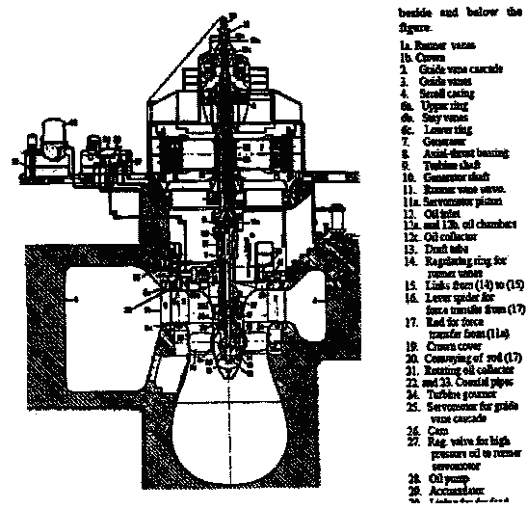
Hình 2 – 6a Cấu tạo của turbine Kaplan.

2.3.1. Buồng turbine
Buồng turbine có tác dụng dẫn nước điều đặn vòng quanh bộ phận hướng nước của Turbine, gồm các kiểu hở: hở chính diện, xoắn bêtông và xoắn kim loại. Buồng hở có cấu tạo đơn giản và có đặc tính thuỷ lực tốt hơn các kiểu buồng khác trong điều kiện cột nước H < 10m và đường kính d₁ < 1,6m. Sau khi nước qua buồng Turbine, nước sẽ chảy đến Stator và bộ phận hướng nước. Đối với Turbine cỡ nhỏ thì Stato và bộ phận hướng nước là một kết cấu cố định vào bánh xe công tác. Lúc đó việc điều chỉnh lưu lượng nhờ van trụ lắp ngoài các cánh hướng cố định.
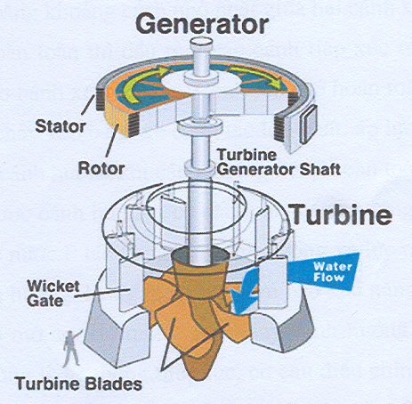
Hình 2 – 6b. Mô hình turbine Kaplan.

2.3.2. Stato.
Stato Turbine có tác dụng đỡ toàn bộ tải trọng gồm có trọng lượng toàn bộ tổ máy, sàn nhà và bệ máy phát điện, áp lực nước tác dụng lên bánh xe công tác và khối bê tông phủ lên nó. Có hai kiểu là kiểu cột riêng rẽ và kiểu vòng. Turbine cánh quay sử dụng Stator kiểu vòng để tăng độ cứng. Stator lực là kết cấu chuẩn được lắp đặt đầu tiên. Số lượng các cột chống bằng nửa số lượng cánh hướng nước.

2.3.3. Bộ phận hướng nước.
Bộ phận hướng dòng có tác dụng:
+ Hình thành dòng chảy nhất định ở trước bánh xe công tác.
+ Điều chỉnh lưu lượng nước đi qua Turbine do đó thay đổi công suất phát của Turbine. Bộ phận hướng dòng gồm có hai thành phần chính: Các cánh hướng và cơ cấu quay cánh hướng. Mỗi cánh hướng có thân và trục cánh, các cánh có thể quay quanh trục để thay đổi độ mở a₀ của bộ phận hướng nước. Độ mở a₀ được tính bằng khoảng cách nhỏ nhất giữa hai cánh kế tiếp nhau.
Vị trí đóng hoàn toàn thì đầu mút các cánh tiếp xúc nhau (a₀ = 0) và nước không thể đi vào bánh xe công tác. Còn vị trí mở hoàn toàn (a₀ = a_{0max}) thì lúc đó lưu lượng chảy vào bánh xe công tác lớn nhất. Áp lực nước tác dụng lớn nhất lên bộ phận cánh hướng khi cánh hướng đóng hoàn toàn.
Muốn quay được cánh hướng, cơ cấu quay cánh hướng phải có đủ lực để thắng được áp lực nước P tác dụng lên cánh hướng và lực ma sát trong chi tiết các bộ phận cánh hướng. Đồng thời phải đảm bảo khả năng quay các cánh hướng theo trị số độ mở a₀. Hệ thống làm quay cánh hướng phải có lực rất lớn, vì vậy thường dùng là hệ thống thuỷ lực, cơ cấu điều chỉnh có thể là điện hoặc cơ. Hệ thống thuỷ lực là cơ cấu pittông xilanh, pittông thông qua hệ thống thanh truyền để nối với vành điều chỉnh góc mở cánh hướng. Pittông dịch chuyển trong xilanh nhờ quá trình chênh áp ở hai phía pittông.

2.3.4. Bánh xe công tác Turbine.
Là bộ phận quan trọng nhất làm biến đổi thuỷ năng thành cơ năng.
Cấu trúc của bánh xe công tác gồm có: Bầu, cánh, chap nước và bộ phận cánh quay bánh xe công tác. Tâm của phần cầu trùng với tâm của trục cánh quay. Khi làm việc cánh quay Turbine hướng trục chịu tác dụng của áp lực nước.
Khác với cánh Turbine tâm trục các cánh ở đây không có mômen uốn lớn nhất. Áp lực nước tác dụng lên bánh xe công tác có thể đạt tới 240 tấn. Cũng như bộ phận cánh hướng, phải sử dụng động cơ tiếp lực dầu cao áp mới có thể làm quay được bánh xe công tác. Động cơ tiếp lực được đặt trong bầu. Bộ phận cánh quay gồm có trục cánh, động cơ tiếp lực hệ thống thanh truyền nối liền với pittông của động cơ tiếp lực.
Khác với turbine tâm trục, bánh xe công tác được bố trí thấp hơn bộ phận cánh hướng và đặt bên trong buồng bánh xe công tác. Đường kính lớn nhất của buồng được xem như là đường kính tiêu chuẩn của cánh quay. Hình dạng bánh xe công tác phụ thuộc vào cột nước H. Nếu H lớn số lượng cánh bánh xe công tác sẽ tăng tỷ số $\frac{d_{2}}{d_{1}}$ cũng như độ cao tương đối $\frac{b_{0}}{d_{1}}$ sẽ giảm.

2.3.5.Trục và ổ trục.
Là kết cấu chịu lực chính của Turbine.
Trục Turbine là để truyền mômen xoắn từ bánh xe công tác đến Rotor của máy phát điện. Trục Turbine đứng là đoạn hình ống thành mỏng và có bích ở hai đầu. Phía trong rỗng để lắp ống dẫn dầu hoặc để dẫn khí xuống phía dưới bánh xe công tác.
Ổ trục hướng có hai loại là ổ trục bôi trơn bằng dầu và ổ trục bôi trơn bằng nước. Các tấm bạc làm bằng cao su cứng được bôi trơn bằng nước. Đối với ổ trục bôi trơn bằng dầu thì các tấm bạc làm bằng hợp kim babit.

2.3.6. Bộ phận phụ của Turbine.
Để đảm bảo sự làm việc bình thường của Turbine, phải có các bộ phận phụ bố trí cạnh tổ máy, đó là: van phá chân không, van xả tải, thiết bị tháo nước rò rỉ, thiết bị dầu bôi trơn.

2.3.6.1. Van phá chân không.
Khi đóng nhanh bộ phận hướng nước do phụ tải của tổ máy bị cắt đột ngột, áp suất phía trước bánh xe công tác bị giảm đi rất nhiều làm cho nước từ hạ lưu chảy ngược lên bánh xe công tác với giá trị rất lớn va đập vào Rotor tổ máy gây hỏng Turbine và tổ máy phát. Có thể ngăn ngừa hiện tượng trên nhờ đặt trên nắp Turbine một hay hai van phá chân không, van này có lỗ thông với phía dưới bánh xe công tác Turbine.

2.3.6.2. Van Turbine.
Van Turbine được bố trí ở ống áp lực và Turbine có tác dụng đóng không cho nước chảy vào trong Turbine khi có sự cố trong đường dẫn hay tổ máy cũng như khi sửa chữa chúng. Turbine cỡ lớn dùng các loại van: van đĩa, van cầu, van kim dùng các trạm có cột nước cao. Van công tác được đóng xuống dòng nước đang chảy với vận tốc lớn đòi hỏi phải đủ sức nặng, lực đóng phải lớn và luôn ở vị trí sẵn sàng làm việc. Hệ thống đóng mở là hệ thống thuỷ lực điều khiển tự động từ xa.

2.4. Các thông số đặc tính Turbine.
2.4.1. Cột áp Turbine.
Cột áp Turbine được xác định bằng hiệu năng lượng riêng giữa tiết diện vào của Turbine và tiết diện ra.
Cột áp Turbine xác định theo công thức:
$H=Z_{1}−Z_{2}+\frac{P_{1}−P_{2}}{γ}+\frac{α_{1}V_{1^{2}}−α_{2}V_{2}^{2}}{2g}$ (2-2)
Trong đó:
Z₁: Cột nước phía tiết diện vào Turbine.
Z₂: Cột nước phía tiết diện ra của Turbine
P₁: Áp suất tiết diện vào Turbine.
P₂: Áp suất tiết diện ra Turbine.
V₁: Vận tốc tại tiết diện vào Turbine.
V₂: vận tốc tại tiết diện ra Turbine.

2.4.2. Lưu lượng Turbine.
Là lượng nước chảy qua Turbine trong một đơn vị thời gian. Kí hiệu là Q (m³/s). Lưu lượng là đại lượng quan trọng làm thay đổi công suất Turbine phù hợp so với thay đổi của tải.
Khi dòng chảy chảy qua bộ phận cánh hướng và sau đó qua bánh xe công tác, ta có công thức tính lưu lượng như sau:
$Q=\frac{\frac{η_{\text{tl}}\text{gH}}{w}+U_{2}^{2}}{\frac{U_{1}\text{ctg}α_{0}}{2{πr}_{1}b_{0}}+\frac{U_{2}}{F_{2}}\text{ctg}β_{2}}$ (2-3)
Trong đó: $η_{\text{tl}}$ là hiệu suất thuỷ lực.
U₁ là vận tốc theo vận tốc quay tai mép vào bánh xe công tác.
U₂ là vận tốc theo vận tốc quay tai mép ra bánh xe công tác.
b₀ là chiều cao cánh hướng.
$α_{0}$ là góc quanh cánh hướng.
$β_{2}$ góc đặt bánh quay công tác.

2.4.3. Công suất.
Công suất được xác định theo cột áp và lưu lượng qua Turbine theo công thức: $N=\frac{γ\text{QH}}{\text{102}}=9\text{.}\text{81}\text{QH}$ (2-4)
Công suất hữu ích là công suất trên trục turbine bao giờ cũng nhỏ hơn công suất vì trong quá trình biến đổi luôn có tổn thất. Công thức xác định:
N_{h} = N.$η_{t}$ (2-5)

2.4.4. Hiệu suất.
Hiệu suất Turbine xác định theo công thức:
$η_{t}$= N_{h} /(9,81QH) (2-6)
Hiệu suất Turbine là tích ba hiệu suất:
$η_{t}$=$η_{\text{tl}}$.$η_{0}$.$η_{\text{ck}}$ (2-7)
Trong đó: $η_{\text{tl}}$: Hiệu suất thuỷ lực.
$η_{0}$: Hiệu suất thể tích do tổn thất rò rỉ.
$η_{\text{ck}}$: Hiệu suất cơ khí do tổn thất cơ khí.

2.4.5. Đường kính bánh xe công tác và số vòng quay của Turbine.
Kích thước hình học của bánh xe công tác đặc trưng bởi đường kính d₁.
Số vòng quay của Turbine thông thường chính là số vòng quay của máy phát. Vì vậy khi chọn số vòng quay Turbine phải chú ý đến số vòng quay đồng bộ máy phát.
$N=\frac{\text{60}f}{p}$N (2-8)
Trong đó: p là số đôi cực máy phát.
Hai đại lượng này đặc trưng cho kích thước và cỡ Turbine. Chúng có mối quan hệ mật thiết với nhau và được xác định bởi cột áp và lưu lượng của Turbine. Turbine có công suất lớn thì đường kính lớn. Nhưng Turbine có cột càng lớn thì số vòng quay càng lớn và kích thước càng nhỏ.

2.5. Hệ thống điều chỉnh Turbine nước.
2.5.1. Các yêu cầu với hệ thống điều tốc Turbine.
- Làm việc trong tất cả các chế độ khác nhau của Turbine: Điều chỉnh tần số, điều chỉnh công suất, điều chỉnh nhóm các tổ máy.
- Đảm bảo công suất phát, hạn chế công suất lớn nhất, công suất nhỏ nhất của Turbine phù hợp với cột nước và mức nước hạ lưu.
- Cho phép chuyển từ chế độ làm việc này sang chế độ làm việc khác: Tại chỗ hoặc từ xa.
- Đáp ứng nhanh khi tải đột biến.
- Tự động khởi động hoặc dừng tổ máy trong điều kiện không có dòng xoay chiều của hệ thống từ dùng làm nhà máy.
- Chống luồng tốc: Khi tải bị cắt đột ngột, hệ thống điều chỉnh gặp phải sự cố khi đó hệ thống dự phòng hoạt động đóng cánh Turbine và các cửa van trước Turbine.
- Tự động điều khiển tổ máy ổn định ở các chế độ làm việc: Chạy không tải, mang tải độc lập và mang tải trên lưới.

2.5.2. Đặc điểm của hệ thống điều chỉnh Turbine.
Trong quá trình làm việc của trạm thuỷ điện nhu cầu điện năng luôn luôn thay đổi trong phạm vi rất rộng. Nếu không có biện pháp điều chỉnh công suất do tác dụng của động cơ Turbine phát ra cho lưới điện thì sẽ thay đổi tần số điện quá giới hạn cho phép. Trong khi đó quy trình điện kỹ thuật vận hành, quy trình tần số không đổi, sai lệch tần số điện xoay chiều với giá trị định mức không quá: 0.2%.
Tần số hoặc chu kì biến thiên của dòng điện trong một giây phụ thuộc vào vận tốc quay hoặc số vòng quay máy phát.
$f=\frac{p\text{.}n}{\text{60}}$ (2 - 9)
Trong đó: f : Là tần số (Hz).
P: Số đôi cực của máy phát.
N: Số vòng quay Rôto của máy phát (vòng/phút).
Trong đó với kết cấu máy đã định (p = const) thì tần số phụ thuộc vào tốc độ quay máy phát. Mặt khác theo phương trình chuyển động cơ bản ta có:
Jd$ω$/dt = M_{d} – M_{c} (2-10)
Trong đó: J: Là mô men quán tính của Roto tổ máy thuỷ lực.
$ω$: Tốc độ góc của Roto tổ máy.
M_{d}: Là mô men chuyển động của Turbine.
M_{c}: Là Roto chuyển động của rôto tổ máy.
t: Là thời gian.
Như vậy muốn cho w = const thì d$ω$/dt = 0 tức là M_{d} = M_{c}.
Mô men cản phụ thuộc vào tải nhà máy phát điện, còn mô men chuyển động phục thuộc vào công suất của Turbine có công thức liên hệ sau:
M_{d} = N_{t} /$ω$ = $γ$QH$η$/$ω$ (2-11)
Từ phương trình ta thấy chỉ có điều chỉnh mômen chuyển động (hoặc công suất Turbine) bằng cách đổi lưu lượng Q, cột áp H, hiệu suất $η$. Việc thay đổi H và $η$ về mặt kĩ thuật khó thực hiện và bất hợp lý. Thông thường người ta điều chỉnh lưu lượng Q.
Theo công thức (2-3) ta có: $Q=\frac{\frac{η_{\text{tl}}\text{gH}}{w}+U_{2}^{2}}{\frac{U_{1}\text{ctg}α_{0}}{2{πr}_{1}b_{0}}+\frac{U_{2}}{F_{2}}\text{ctg}β_{2}}$
Như vậy lưu lượng thức tế chỉ thay đổi khi ta thay đổi một trong 3 đại lượng b₀, $α_{0}$, $β_{2}$
+ Chiều cao cánh hướng b_{0.}
+ Góc ra của cánh hướng $α_{0}$.
+ Góc ra đặt cánh bánh công tác $β_{2}$.
+ Điều chỉnh lưu lượng bằng cách thay đổi b₀ có thể thực hiện được bằng van chóp. Cách điều chỉnh này có thể ứng dụng cho Turbine cỡ nhỏ. Đối với Turbine cỡ lớn thì điều chỉnh b₀ khó khăn phức tạp về mặt kết cấu, gây tổn thất nhiều về thuỷ lực.
+ Điều chỉnh lưu lượng bằng cách thay đổi độ mở cánh hướng được sử dụng rộng rãi nhất. Đối với 3 loại Turbine (hướng trục, hướng chéo, tâm trục) người ta thay đổi lưu lượng bằng cách thay đổi độ mở cánh hướng. Khi góc cánh hướng thay đổi thì lưu lượng cũng thay đổi.
+ Điều chỉnh lưu lượng bằng cách thay đổi góc bánh quay công tác $β_{2}$ được ứng dụng kết hợp với điều chỉnh cánh hướng $α_{0}$. Turbine hướng trục và Turbine cánh quay có thể được điều chỉnh kép cùng một lúc thay đổi cả hai đại lượng $α_{0}$ và $β_{2}$. Nhờ điều chỉnh này dòng đi ra khỏi cánh hướng luôn phù hợp với góc nghiêng của cánh bánh xe công tác. Hiệu suất lớn nhất không thay đổi trong phạm vi lớn khi thay đổi công suất.
Trong thực tế điều chỉnh Turbine có khi phụ tải tăng thì số vòng quay của máy phát điện giảm. Ngược lại, giảm phụ tải thì số vòng quay của máy phát điện giảm. Chính vì vậy cần phải thay đổi góc mở cánh hướng để thay đổi lưu lượng giữ cho số vòng quay không đổi và tần số luôn ổn định với tần số định mức.

2.5.3. Đặc tính của hệ thống điều chỉnh Turbine.
Xét đặc tính điều chỉnh n = f(P) khi H = const và a = const. (a là góc mở cánh hướng)
Khi đó đặc tính điều chỉnh là một đường dốc:
Hình 2- 7. Đường đặc tính cơ bản của Turbine.
Trên đồ thị ta có chế độ làm việc bình thường thì với tải định mức P₁ thì Turbine quay với vận tốc định mức n₁, vận tốc không tải n₀ và góc mở cánh hướng định mức a₁. Khi tải tăng đến giá trị P₂ sẽ làm cho vận tốc bị giảm xuống n₂. Để ổn định tốc độ khi tăng tải thì ta phải điều chỉnh góc mở cánh hướng tới góc mở a₂. Như vậy khi tải thay đổi các giá trị P₁,P₂, P₃, P₄, P₅ thì phải đảm bảo tần số thì góc mở cánh hướng sẽ phải thay đổi ứng với giá trị a₁, a₂, a₃, a₄, a₅.
Ta có họ các đặc tính:
Hình 2-8. Họ các đặc tính khi a thay đổi.
Trên đồ thị đặc tính điều chỉnh biểu diễn mối quan hệ n = f(P), (H = const). Thực tế ta thấy đường thẳng n = f(P) là một đường dốc, bởi nếu là đường nằm ngang (với bộ điều tốc phản hồi mềm) thì nó là đặc tính vô hướng không phụ thuộc vào tải, như vậy bộ điều tốc không thể làm nhiệm vụ phân bố phụ tải cho các tổ máy làm việc song song. Tần số làm việc định mức là n_{đm}. Chế độ tải định mức P_{đm} khi đó Turbine sẽ quay với tốc độ định mức (n_{đm}) và khi đó hướng cánh quạt mở ở a_{đm} (như trên hình vẽ). Khi phụ tải thay đổi ứng với giá trị P₁, P₂, P₃, P₄, P_{max} thì khi đó tốc độ của Turbine sẽ thay đổi theo đường đặc tính. Như vậy đảm bảo cho tốc độ quay của Turbine không đổi thì phải tác động mở cánh hướng ứng với góc mở a₁, a₂, a₃, a₄, a_{max}. (a_{max} là góc mở lớn nhất ứng với phụ tải tăng lớn nhất). Như vậy từ sự thay đổi của phụ tải ta đã xác định được độ mở của cánh hướng để đảm bảo n = const, H = const.
Từ đó ta xác định được đường đặc tính công tác biểu diễn a = f(P). Ta có đồ thị đặc tính là quỹ tích của các điểm (a₁, P₁); (a₂, P₂); (a₃, P₃); (a_{4,} P₄); (a₅; P₅).
Từ đó ta xây dựng được đồ thị đặc tính điều chỉnh a = f(P) với n = const, H = const.
Hình 2-9. Đặc tính điều chỉnh turbine máy phát.
Từ đồ thị ta nhận thấy P = 0 thì độ mở a vẫn khác 0. Bởi vì cần phải có một lưu lượng không tải Q_{kt} ứng với độ mở cánh hướng nhỏ nhất a_{min} thì mới khắc phục tổn thất trong Turbine mà chưa phát ra công suất có ích. Từ đồ thị ta thấy a = f(Q) là một hàm phi tuyến. Như vậy với đối tượng mang phi tuyến khi sử dụng bộ điều chỉnh truyền thống chất lượng điều chỉnh sẽ không cao.
Xét đặc tính điều chỉnh n= f(P) khi H thay đổi (a = const)
Hình 2- 10. Đường đặc tính cơ với H thay đổi.
Như vậy các đường đặc tính H thay đổi gần giống với các đường đặc tính góc mở cánh hướng a thay đổi. Khi H càng lớn thì lượng tải phát ra càng lớn hơn và góc điều chỉnh mở theo hướng tăng góc a càng bé. Nếu H quá lớn hơn giá trị cho phép khi đó phải điều chỉnh đóng cánh hướng nước để giảm bớt lưu lượng nước chảy vào. Khi H xuống thấp một giá trị H_{min} khi đó dùng góc a_{max} thì tôc độ vẫn ở dưới mức làm việc. Khi đó một số loại Turbine việc điều chỉnh cánh hướng phải kết hợp với điều chỉnh bánh xe công tác (tăng diện tích tiếp xúc giữa cánh với nước) khi đó mới đảm bảo tốc độ trở về giá trị định mức.

2.5.4. Phân loại bộ điều tốc.
Trên cơ sở nghiên cứu và phân tích dưới từng góc độ khác nhau người ta có nhiều cách khác nhau để phân loại bộ điều tốc.
Nếu xét theo nguyên lý tác động có thể chia bộ điều tốc thành 2 loại sau:

2.5.4.1. Bộ điều tốc tác động trực tiếp.
Tín hiệu sai lệch qua khuếch đại truyền trực tiếp đến bộ điều chỉnh không thông qua một cơ cấu trung gian nào.
Hình 2-11. Sơ đồ nguyên lý bộ điều tốc tác động trực tiếp.

2.5.4.2. Bộ điều tốc gián tiếp.
Quá trình truyền tín hiệu đến bộ phần điều chỉnh còn qua một số phần tử trung gian là tăng độ chính xác và ổn định hệ thống.
Hình 2-12. Sơ đồ nguyên lý bộ điều tốc tác động gián tiếp.
- Nếu xét theo đặc điểm sơ đồ điều chỉnh thì bộ điều tốc gồm các loại sau:
+ Bộ điều tốc có phản hồi.
+ Bộ điều tốc không có phản hồi (phản hồi hay còn gọi là mối liên hệ ngược).
- Nếu xét theo phương pháp điều chỉnh Bộ điều tốc được phân loại như sau:
+ Bộ điều tốc cơ khí.
+ Bộ điều tốc cơ thuỷ lực.
+ Bộ điều tốc điện thuỷ lực.
Trong các loại bộ điều tốc này thì bộ điều tốc điện thuỷ lực hiện nay được dùng phổ biến hơn cả. Bộ điều tốc thuỷ lực có dạng như hình vẽ sau:
Trong bộ điều tốc turbine thuỷ lực thì cơ cấu chi tiết bên trong được mô hình hoá như hình 2-14 như sau:
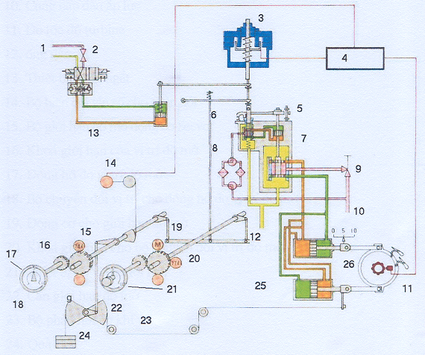
Hình 2.14. Cấu tạo chi tiết bộ điều tốc cơ khí thuỷ lực.
Theo sơ đồ kí hiệu thứ tự sau:
  - Ống cung cấp dầu áp lực.
  - Van tự cho khởi động và ngắt.
  - Bộ chuyển đổi.
  - Bộ điều chỉnh Turbine.
  - Điều khiển Pittông.
  - Van Pilot.
  - Van phân phối chính.
  - Thanh kéo.
  - Van ngắt
  - Cung cấp dầu áp lực.
  - Đo tốc độ turbine.
  - Ống dẫn.
  - Thiết bị đóng ngắt.
  - Bộ biến đổi tần số cho phản hồi.
  - Bộ giới hạn độ mở động cơ.
  - Khoá giới hạn vị trí của độ mở.
  - Đồng hồ đo vị trí của độ mở.
  - Bộ chuyển đổi vị trí cho đồng hồ đo vị trí độ mở.
  - Động cơ cho giới hạn độ mở.
  - Khoá giới hạn cho bộ chuyển đổi vị trí độ mở.
  - Thiết bị đo vị trí giới hạn.
  - Các giới hạn độ mở.
  - Bộ phản hồi cơ khí.
  - Quả cân.
  - Động cơ Secvor.
  - Cánh hướng.
Ngày nay, do sự phát triển mạnh mẽ của ngành kỹ thuật bán dẫn điện tử các bộ điều tốc Điện - Thuỷ lực ngày càng được sử dụng một cách rộng rãi, nó đáp ứng tốt hơn về yêu cầu điều chỉnh: Điều khiển nhóm tổ máy, điều khiển phức tạp và chất lượng điều chỉnh.

Ta có sơ đồ khối hệ thống điều chỉnh:
Hình 2-15. Sơ đồ hệ thống điều chỉnh tốc độ.
Như vậy cũng giống như ở cơ cấu Cơ - Thuỷ lực, các Servo1 và Servo2 là các hệ thống van trượt và pittông, xilanh. Quá trình dịch chuyển pittông trong hai xilanh là do sự chênh áp dầu áp lực (giống cơ cấu Cơ - Thuỷ lực).
Tuy nhiên, có sự khác nhau là trong hệ thống Điện - Thuỷ lực, quá trình điều khiển dầu chảy vào các servo nhờ sự phát ra tín hiệu điện (U_{đk}) từ bộ biến đổi. Tín hiệu này đã tác động lên hệ thống Điện – Khí nén để tác động lên một lực vào kim van trượt. Kim van trượt ra khỏi vị trí cân bằng và vì vậy dầu có thể chảy vào các servo.
CCCH: Cũng là cơ cấu cánh hướng và cơ cấu cánh công tác. Hai đại lượng $α_{0}$, $β_{2}$ là độ mở cánh hướng và cánh bánh xe công tác sẽ được tác động đồng thời theo nguyên tắc điều chỉnh kép.
M_{c} là nhiễu phụ tải tác động.
Cơ cấu do người ta không dùng quả văng mà người ta có thể sử dụng các quả biến quang. Cảm biến này sẽ được đặt tại cánh quay bánh xe công tác. Khi cánh quay các cánh này sẽ che mất tia sang do cảm biến chiếu vào. Mỗi khi che như vậy cảm biến sẽ phát ra một xung. Tốc độ càng tăng số lượng xung phát ra càng nhiều hơn. Các xung điện này sẽ qua bộ biến đổi trở thành các tín hiệu điện áp và sẽ được đưa vào bộ điều chỉnh.
Bộ điều tốc điện thuỷ lực hiện nay có hai loại cụ thể:
+ Bộ điều tốc có kí hiệu ЭΓР là loại dùng cho điều chỉnh đơn.
+ Bộ điều tốc có kí hiệu ЭΓРΚ là loại dùng cho điều chỉnh loại turbine cánh quay (Turbine KapLan), bộ điều tốc này có tác dụng điều chỉnh kép.
Đối với loại Turbine cánh quay người ta thường sử dụng bộ điều tốc điều chỉnh kép. Sự điều chỉnh kép ở cánh Turbine có tác dụng điều chỉnh số vòng quay và duy trì sự liên hệ giữa độ mở cánh hướng và góc quay cánh bánh xe công tác nhằm đạt hiệu suất cao.

2.5.5. Cấu trúc của hệ thống điều chỉnh Turbine nước.
Turbine trong đó có xảy ra một quá trình điều khiển nào đó được gọi là đối tượng điều chỉnh. Đại lượng cần giữ ở một mức độ nào đó hay thay đổi theo chương trình cho trước thì gọi là thông số điều chỉnh. Hệ thống điều chỉnh tốc độ Turbine là tổng hợp các cơ cấu thiết bị, các cơ cấu thiết bị đó có nhiệm vụ cảm ứng sự thay đổi tốc độ và tác động lên cơ cấu điều chỉnh, cơ cấu điều chỉnh sẽ tác động lên cơ cấu chấp hành tác động vào đối tượng điều chỉnh nhằm ổn định giá trị tốc độ theo đại lượng đặt.
Ta có sơ đồ khối hệ thống điều chỉnh:
Hình 2 – 16. Sơ đồ khối hệ thống điều chỉnh.
CB: Bộ phận đo làm nhiệm vụ nhận các tín hiệu điều chỉnh sau đó đưa về so sánh tín hiệu đặt để ổn định tín hiệu đó.
BĐC: Làm nhiệm vụ điều chỉnh các đối tượng điều chỉnh nhằm ổn định hệ thống, đảm bảo chất lượng bộ điều tốc.
BKĐ: Là bộ khuếch đại tín hiệu cần điều chỉnh, trong hệ thống Turbine khi tác động lên các đối tượng điều chỉnh cần tác động tín hiệu rất lớn. Bộ khuếch đại làm nhiệm vụ đó.
CCCH: Có nhiệm vụ thay đổi các thông số của Turbine hoặc phụ tải (đó là những hệ thống cánh hướng Turbine).
Sự điều chỉnh Turbine nước cũng có nhiều điểm khác so với điều chỉnh các loại động cơ khác. Một trong những đặc điểm đó là lưu lượng chảy qua cơ cấu điều chỉnh rất lớn (hàng trăm m³/s) nên kích thước cơ cấu điều chỉnh phải rất lớn.
Bộ điều chỉnh cần có lực chuyển dời lớn. Để điều khiển cơ cấu hướng nước của Turbine cỡ lớn cần có lực tác động hàng trăm tấn. Vì vậy sau cơ cấu điều chỉnh cần có bộ khuếch đại bằng thuỷ lực.

2.5.5.1. Cấu tạo.
+ Cơ cấu đo bao gồm con lắc li tâm, con lắc li tâm quay được nhờ động cơ điện có mối liên hệ bằng cơ hay điện với trục Turbine. Con lắc li tâm nối với tay đòn nhờ hộp trục còn đầu kia tay đòn với đầu của van trượt. Khi con lắc quay hai quả vôlăng sẽ văng ra xa sẽ tác dụng một lực lên tay đòn để tác động đến bộ khuếch đại.
+ Bộ khuếch đại là hệ thống van trượt và động cơ tiếp lực điều đó cho phép dùng quả vôlăng có khối lượng nhỏ mà độ nhạy khá cao có thể chuyển dời kim lắp trong van trượt đó. Con lắc liên hệ với van trượt qua tay đòn. Chất lỏng có áp (Dầu có áp) được dẫn vào van trượt, van này có nhiệm vụ phân phối đầu vào các ngăn của động cơ tiếp lực.
Lực tác dộng của động cơ tiếp lực phụ thuộc vào kích thước và áp suất dầu áp lực. Cấu tạo động cơ tiếp lực bao gồm có một pittông chuyển động trong một xilanh và pittông này đối với vành điều chỉnh bộ phận hướng dòng qua thanh kéo đẩy. Van trượt với hai thanh ngăn của động cơ tiếp tục nhờ hai ống dầu đặt ở hai đầu của xilanh. Cấu tạo van trượt gồm có vỏ hình trụ và một kim trượt ở trong đó. Trên thành vỏ có khoét năm lỗ nhỏ, lỗ ở giữa được thông với dầu có áp, lấy từ thiết bị dầu có áp tới van trượt qua cửa này. Hai lỗ làm việc thông với hai ngăn tương ứng của động cơ trợ lực qua hai ống dẫn dầu. Hai lỗ xả dầu trên và dưới cùng thông với các thùng xả dầu. Như vậy khi chuyển dịch dời khỏi vị trí cân bằng thì dầu áp lực sẽ đi từ lỗ giữa vào một ngăn nào đó cả động cơ trợ lực, còn dầu áp trong ngăn khác sẽ đi từ lỗ làm việc tới lỗ xả và trở về thùng xả. Hai phía pittông của động cơ trợ lực có trênh áp sẽ làm dịch chuyển bộ phận điều chỉnh Turbine.
+ Cơ cấu chấp hành là hệ thống các cánh hướng nước và các cánh quay bánh xe công tác. Hệ thống cánh hướng và cánh bánh xe công tác có thể thay đổi góc mở nhờ vành điều chỉnh. Khi vành điều chỉnh quay sẽ làm cho hệ thống cánh hướng xoay. Mỗi Turbine có một vành điều chỉnh cánh hướng, việc quay vành điều chỉnh được thực hiện nhờ động cơ trợ lực. Mỗi vành điều chỉnh có hai động cơ trợ lực gồm có hai pittông liên hệ hai bên vành điều chỉnh nhờ hai thanh truyền. Như vậy khi hai pittông chuyển động trong xilanh sẽ làm cho vành điều chỉnh quay.
+ Khâu phản hồi và hệ thống phản hồi mềm, nhờ khâu phản hồi mềm mà khi tải thay đổi bộ điều tốc này sẽ ổn định với số vòng quay bằng số vòng quay định mức.

2.5.5.2. Nguyên lý điều chỉnh kép.
Giả sử khi phụ tải thay đổi cụ thể giảm phụ tải. Khi đó vận tốc tăng con lăng sẽ quay nhanh và văng ra xa hơn sẽ làm cho pittông của động cơ trợ lực của bộ phận hướng dòng dịch sang trái để đóng bộ phận cánh hướng, vì pittông trợ lực của bộ phận cánh hướng này có mối liên hệ với đòn làm cho nêm của bộ phận liên hợp sẽ dịch chuyển sang bên phải dây ròng rọc của thanh đòn (nối với kim van trượt bánh xe công tác) lên trên làm cho kim trượt của bánh xe công tác trượt xuống cho dầu áp lực vào ngăn trên của động cơ trợ lực đẩy pittông của nó đi xuống để quay bánh xe công tác về phía đóng.

2.5.5.3. Thiết bị dầu có áp máy điều tốc.
Thiết bị dầu có áp được sử dụng để cung cấp dầu có áp cho hệ thống điều chỉnh tổ máy thuỷ lực, ngoài ra nó còn được dùng để thao tác các loại van như van xả không tải, van đĩa, van cầu. Thiết bị dầu có áp kiểu buồng hơi, dầu có áp từ máy bơm dầu không đi trực tiếp vào van trượt mà đi vào nồi hơi. Nồi hơi có 30% - 40% thể tích dầu có áp và phần dung tích còn lại của nồi hơi là không khí nén với áp suất 20 – 40 atmotphe. Khi chưa điều chỉnh tốc độ do đường kính cửa sổ van trượt nhỏ hơn đường kính kim van trượt nên dầu không thể ra ngoài vào các servo. Điều chỉnh dầu có áp lấy từ buồng hơi ra ống dẫn dầu và đưa vào các ngăn tương ứng. Như vậy nguồn năng lượng cung cấp cho hệ thống điều chỉnh được lấy từ buồng hơi, còn máy bơm dầu chỉ có tác dụng bổ xung lưu lượng với áp suất dầu nhất định cho nồi hơi. Vì vậy bơm dầu không cần phải làm việc liên tục. Quá trình điều khiển hệ thống bơm dầu nhờ rơle sẽ tác động tắt nguồn máy bơm.
Dầu bổ xung cho buồng hơi được lấy từ thùng xả. Từ đây máy bơm dầu sẽ bơm dầu qua van một chiều đi vào nồi hơi. Khi áp lực dầu quá tăng so với giá trị cho phép thì van an toàn mở không cho phép dầu vào nồi hơi nữa. Thiết bị dầu áp lực thường có hai máy bơm, một chiếc làm ở chế độ dự phòng.

2.5.6. Tính toán thông số chính của điều tốc Turbine.
2.5.6.1.Các thông số đặc trưng.
- Công suất Turbine:
N = 9,81$η$QH
N = 0,9.1489,13.30 = 41100 (KW) (2-13)
- Số vòng quay đặc trưng:
n_{s} =$\frac{n\sqrt{N}}{H\sqrt[4]{H}}$ (2-14)
n_{s} = $\frac{\text{136},4\text{.}\sqrt{\text{41100}}}{\text{30}\sqrt[4]{\text{30}}}$= 95,371
Theo Fapurt với n_{s} = 95,371 tra biểu đồ quan hệ n_{s} với kiểu Turbine và cột áp, ta được kiểu Turbine thiết kế là loại Turbine KapLan với các thông số sau:
n’_{Itư} = 58 (v/p); n’_{Itt} = 62 (v/p)
Q’_{Imin} = 0,1 (m³/s); Q’_{Imax} = 0,18 (m³/s)
Từ các thông số trên ta tính được đường kính bánh xe công tác của Turbine theo công thức:
D${}_{1}^{2}$ = $\frac{N_{\text{tt}}}{9,\text{81}\text{.}Q'_{I}\text{.}H_{\text{tt}}^{\frac{3}{2}}\text{.}η}$ (2-15)
D${}_{1}^{2}$= $\frac{\text{41100}}{9,\text{81}\text{.}0,\text{14}\text{.}{\text{30}}^{\frac{3}{2}}\text{.}0,\text{9316}}$= 2,37
D₁ = 1,54 (m)
Chọn D₁ = 1,5 (m)
Từ loại Turbine đã chọn có được các thông số hình học của Turbine thực như sau:
b₀/D₀ = 0,1 $⇒$ b₀ = 0,1. D₀ =0,1.1,5 = 0,15 (m) (2-16)
D₀/D₀ = 1,24 $⇒$ D₀ = 1,24.D₁ = 1,24.1,5 = 1,86 (m) (2-17)
Chọn D₀ = 1,8 (m)

2.5.6.2. Tính toán cánh hướng.
Chọn cánh hướng:
Vì dòng chất lỏng đi qua cánh hướng không trao đổi năng lượng do vậy nó tuân theo quy luật dòng chế
Cu.r = const (2 - 18)
Chọn cánh hướng theo tài liệu
Đường kính bánh công tác | Số cánh hướng Z₀
nhỏ hơn 2,5 m | 16
2,5m – 6,5m | 24
Lớn hơn 6,5 m | 32

Với D₁ = 1,5 (m) chọn z₀ =16 cánh
Bước cánh hướng:
T = $\frac{{ΠD}_{0}}{z_{0}}=\frac{3,\text{14}×1,5}{\text{16}}$ = 0,294 (m) (2 - 19)
Để đảm bảo đóng kín hoàn toàn cánh hướng khi dừng Turbine chọn chiều dìa cánh hướng là L = 600mm

Chọn loại frofin đối xứng có các kích thước như sau:
Các kích thước | Mẫu | Thực
L₀ | 172,6 | 750
R | 11,5 | 50,0
$$Φ$$ | 28 | 121,7
L₁ | 83,6 | 363,3
L₂ | 89 | 64,3
C₁ | 14,8 | 64,3
C₂ | 14,8 | 64,3
C₃ | 14,8 | 64,3
C₄ | 14,8 | 64,3
C₅ | 14,8 | 64,3
D₁ | 1,5 | 6,5
D₂ | 1,5 | 6,5
E | 16,2 | 70,4
F | 17,9 | 77,8
G | 18,6 | 80,8
H | 14,7 | 63,9
 | 17,9 | 77,8

2.5.6.3. Tính lực đóng mở cánh hướng.
Khi cánh hướng đóng hoàn toàn, ta có:
- Lực tác dụng lên cánh hướng:
F’₀ = $\frac{{πD}_{0}b_{0}}{Z_{0}}γ$H’ (2-20)
Trong đó:
H’: Cột áp khi đóng cánh hướng có tính đến hệ số tăng áp.
H’ = (1+ $ξ$)H_{max} $ξ$ = 1,3 - 1,5 (2-21)
- Mômen tác dụng lên cánh hướng:
M’₀ = $(\frac{{πD}_{0}}{Z_{0}})^{2}b_{0}n_{0}γ$H’ (2-22)
n₀ – độ lệch của cánh hướng, n₀ = 0,05 (m)
M’₀ =$(\frac{3,\text{14}\text{.}1,8}{\text{16}})^{2}0,\text{15}\text{.}0,\text{05}\text{.}\text{1000}\text{.}2,5\text{.}\text{58}=\text{136}$(kGm)
- Lực lớn nhất tác dụng lên cánh hướng (tính đến ma sát thuỷ lực và ma sát tại các ổ đỡ):
F₀ = (1,2-1,3)F’₀ = (9220-9988) (kG) (2-23)
Chọn F₀ = 9600(kG)
- Mômen lớn nhất tác dụng lên cánh hướng (tính đến ma sát thuỷ lực và ma sát tại các ổ đỡ):
M₀ = (1,2 -1,3)M’₀ = (163 - 177) (kGm)
Chọn M₀ = 170 (kGm)
- Từ M₀ ta tính được lực cần thiết của động cơ Servo tác dụng lên cánh hướng khi đóng hoàn toàn:
F_{c} = Z₀. K₁. K₂.K₃.$\frac{M_{0}}{l_{p}}$ (2-24)
- Ta xác định được các thông số theo tài liệu “Turbine thuỷ lực – các thiết bị thuỷ lực và công trình trạm thuỷ điện”.
D = 3500 (mm)
D₀ = 3800 (mm)
D_{c} = 3300 (mm)
l_{c} = 200 (mm)
l_{p} = 200 (mm)
Z₀ = 16 cánh
$β$ = 70º
$γ$ = 80º; K₁ = 1,2
K₂ = $\frac{R_{c\text{.}}l_{c}}{l_{p}\text{.}R_{y}}$ = 0,897
K₃ = $\frac{\text{cos}β}{\text{sin}γ}$ = 0,35
F_{C} = 16.1,2.0,897.0,35.$\frac{\text{170}}{0,2}$ = 5124 (kG)
Chọn F_{C} = 5000 (kG)

2.5.6.4. Tính toán thông số động cơ secvô và cụm bơm.
a. Tính động cơ tiếp lực:
Ta có: d_{H} = $\frac{1}{Z_{H}}{λD}_{1}\sqrt{\frac{b_{0}}{D_{1}}H_{\text{max}}}$ (2-25)
Trong đó: d_{H} là đường kính của xilanh.
Z_{H} : số xilanh của động cơ.
$λ$: hệ số phụ thuộc vào số cánh hướng.
Số cánh hướng Z₀ | 16 | 24 | 32
Hệ số $λ$ | 0,034 | 0,03 | 0,028
d_{H} = 0,5.0,034.1,5.$\sqrt{0,1\text{.}\text{58}}$ = 0,0614 (m)
Chọn d_{H} = 60 (mm) theo tiêu chuẩn
S_{Hmax} = (1,4 1,6)a_{0max} (2-26)
S_{Hmax}: độ dài lớn nhất của ĐCTL.
a_{0max}: độ mở của cánh hướng dòng.
Ta có công thức:
a_{0max} = $\frac{Q_{\text{max}}}{b_{0}{\text{vZ}}_{0}}$ (2-27)
Với v = $\frac{Q_{\text{tt}}}{F_{\text{bx}}^{\text{tb}}}$ (2-28)
v = $\frac{\text{10},\text{806}}{π\text{.}{0,5}^{2}}$=13,77 (m/s)
Suy ra: a_{0max} = $\frac{\text{11},\text{139}}{0,\text{15}\text{.}\text{13},\text{77}\text{.}\text{16}}$= 0,34 (m) = 340 (mm)
S_{Hmax} = (0,476 0,544) (m)
- Chọn thiết bị áp lực dầu.
Thể tích ĐCTL: V_{H} = $\frac{π}{4}$d${}_{H}^{2}$.Z_{H}.$ψ_{H}$.S_{Hmax} (2-29)
Với $ψ_{H}$: hệ số (0,7 1)
V_{H} = $\frac{3,\text{14}}{4}$.0,3².2.1.0,5 = 0,07 (m³)
+ Lưu lượng dầu có áp đi vào van trượt chính của máy điều tốc
Q_{vt} = $\frac{V_{H}}{T_{s}}=\frac{\text{70}}{\text{10}}$= 7 (l/s) (2-30)
+ Đường kính dẫn ống từ van trượt đến ĐCT
d_{vt} = $\sqrt{\frac{4Q_{\text{vt}}}{{πV}_{d}}}$ (2-31)
V_{d} = 5 (m/s): vận tốc dầu có áp trong ống dẫn dầu.
d_{vt} = $\sqrt{\frac{4\text{.}7\text{.}{\text{10}}^{−3}}{3,\text{14}\text{.}5}}$ = 0,042 (mm)
Chọn d_{vt} = 0,05 (mm)
Kích thước của thiết bị dầu áp lực phụ thuộc vào thể tích nồi hơi, dung tích của nó phải đủ để đóng BPHN trong điều kiện bất lợi khi áp suất nồi hơi thấp hơn áp suất định mức từ 35% 40% đồng thời đủ để bổ xung lượng dầu rò rỉ. Thiết bị dầu có áp tính theo dung tích cần thiết của nồi hơi V, khi đó dung tích được tính như sau:
V = (1820 )V_{H} + (4 5)V_{bx} (cho turbine cánh quay)
V = (18 20)V_{H} + (9 10)V_{bxk} (cho turbine tâm trục có van xả không tải)
V = (18 20)V_{H} (cho turbine tâm trục)
Trong đó:
V_{H} : tổng dung tích ĐCTL của BPHN.
V_{bx} : tổng dung tích các ĐCTL của BXCT.
V_{bxk}: tổng dung tích các ĐCTL van xả không tải.
V = (1,26 1,4) (m³)
Chọn các thông số kích thước cơ bản của TBDAL như sau:
Thiết bị áp lực: TBAL 1,6
Nồi hơi: thể tích nồi hơi là 1,6 m³
kích thước nồi hơi H = 2460 (mm)
D = 1040 (mm)
h₁ = 385 (mm)
trọng lượng: 1,7 tấn
Thùng dầu: thế tích: 2,5 (m³)
Kích thước: H = 990 (mm)
L = 1600 (mm)
B = 1800 (mm)
A = 1250 (mm)
Trọng lượng: 2,8 tấn
Máy bơm dầu:
Lưu lượng: 3,5 (l/s)
Công suất: 19 (KW)
Số vòng quay 2930 (v/p)
Đường kính ống 50 (mm)

